Государственный контракт N ___
на изготовление вывесок

(Идентификационный код закупки N ___________________________________)

__ _______ 20___ г. г. Волгоград

Управление Федеральной службы по надзору в сфере связи, информационных технологий и массовых коммуникаций по Волгоградской области и Республике Калмыкия (далее-Управление Роскомнадзора по Волгоградской области и Республике Калмыкия), именуемое в дальнейшем "Заказчик", в лице _________________________________, действующего на основании ____________________, с одной стороны, и ____________________________________, именуемый в дальнейшем "Поставщик", в лице _________________________________, действующего на основании _______________________ , с другой стороны, вместе именуемые в дальнейшем "Стороны", на основании п. 4 ч. 1 ст. 93 Федерального закона от 05.04.2013 № 44-ФЗ «О контрактной системе в сфере закупок товаров, работ, услуг для обеспечения государственных и муниципальных нужд» заключили настоящий государственный контракт (далее - Контракт) о нижеследующем.

I. Предмет Контракта

1.1. Поставщик обязуется изготовить и установить вывески (далее - Товар) в соответствии с требованиями, изложенными в Спецификации (приложение к Контракту), а Заказчик обязуется принять и оплатить Товар в порядке и на условиях, предусмотренных Контрактом.
1.2. Наименование, количество и иные характеристики поставляемого Товара указаны в спецификации (приложение к Контракту), являющейся неотъемлемой частью Контракта.

II. Цена Контракта и порядок расчетов

2.1. Цена Контракта составляет ____________ (______________________) рублей ____________ копеек, включая НДС/НДС не облагается.

2.2. Сумма, подлежащая уплате Заказчиком Поставщику, уменьшается на размер налогов, сборов и иных обязательных платежей в бюджеты бюджетной системы Российской Федерации, связанных с оплатой Контракта, если в соответствии с законодательством Российской Федерации о налогах и сборах такие налоги, сборы и иные обязательные платежи подлежат уплате в бюджеты бюджетной системы Российской Федерации Заказчиком.
2.3. Цена Контракта включает в себя: стоимость Товара, расходы, связанные с доставкой, разгрузкой - погрузкой, работы по демонтажу/монтажу, размещением в местах хранения Заказчика, стоимость упаковки (тары), маркировки, страхование, таможенные платежи (пошлины), НДС, другие установленные налоги, сборы и иные расходы, связанные с исполнением Контракта.
2.4. Цена Контракта является твердой и определяется на весь срок исполнения Контракта, за исключением случаев, установленных Федеральным законом от 5 апреля 2013 г. N 44-ФЗ "О контрактной системе в сфере закупок товаров, работ, услуг для обеспечения государственных и муниципальных нужд" и Контрактом.
Цена Контракта может быть снижена по соглашению Сторон без изменения предусмотренного Контрактом количества и качества поставляемого Товара и иных условий Контракта.
2.5. Источник финансирования Контракта - Средства федерального бюджета Российской Федерации на 2026г.
2.6. Расчеты между Заказчиком и Поставщиком производятся не позднее 10 (десяти) рабочих дней с даты подписания Сторонами документа о приемке Товара.
2.7. Оплата по Контракту осуществляется по безналичному расчету платежными поручениями путем перечисления Заказчиком денежных средств на расчетный счет Поставщика, указанный в Контракте. В случае изменения расчетного счета Поставщик обязан в трехдневный срок с момента изменения расчетного счета в письменной форме сообщить об этом Заказчику, указав новые реквизиты расчетного счета. В противном случае все риски, связанные с перечислением Заказчиком денежных средств на указанный в Контракте счет Поставщика, несет Поставщик.

III. Порядок, сроки и условия поставки
и приемки Товара

3.1. В течение 2 (двух) рабочих дней с даты заключения Контракта Поставщик должен подготовить макеты вывесок и предоставить их для согласования на электронный адрес Заказчика. Заказчик должен в течение 2 (двух) рабочих дней утвердить макет, направленный Исполнителем; в случае предоставления макета, не соответствующего требованиям Заказчика, Исполнитель должен в течение 1 (одного) рабочего дня внести изменения в макет и согласовать его с Заказчиком повторно. Поставщик самостоятельно производит доставку, разгрузку и демонтаж/монтаж Товара по адресу, указанному в Спецификации (приложение к Контракту) в течение 10 (десяти) рабочих дней с даты согласования макета.
3.2. Доставка, разгрузка и демонтаж/монтаж Товара осуществляется по предварительному согласованию с Заказчиком в рабочие дни: с понедельника по четверг с 08.00 до 17.00 часов, пятница с 08.00 до 15.45 часов. (обеденный перерыв с 12-00 час. до 12-48 час.). Поставщик не менее чем за 2 (два) дня до осуществления поставки Товара направляет в адрес Заказчика уведомление о времени и дате доставки Товара в место доставки.
3.3. Не позднее срока окончания поставки (включая монтажные работы) Поставщик передает отчетные документы. К документу о приемке Поставщик прилагает документы об оценке соответствия, предусмотренные правом Евразийского экономического союза и законодательством Российской Федерации, обязательные для данного вида Товара, а также иные документы, подтверждающие качество Товара.
3.4. Заказчик проводит проверку соответствия наименования, количества и иных характеристик поставляемого Товара, сведениям, содержащимся в сопроводительных документах Поставщика. Для проверки предоставленных Поставщиком результатов, предусмотренных Контрактом, в части их соответствия условиям Контракта Заказчик проводит экспертизу. Экспертиза результатов, предусмотренных Контрактом, может проводиться Заказчиком своими силами или к ее проведению могут привлекаться эксперты, экспертные организации на основании контрактов, заключенных в соответствии с Федеральным законом от 5 апреля 2013 г. N 44-ФЗ "О контрактной системе в сфере закупок товаров, работ, услуг для обеспечения государственных и муниципальных нужд".
3.5. При отсутствии у Заказчика претензий по количеству и качеству поставленного Товара Заказчик в течение 10 рабочих дней с момента доставки и установки Товара Поставщиком подписывает документ о приемке, счет, счет-фактуру (в случае необходимости). После этого Товар считается поставленным Поставщиком Заказчику. Право собственности и риск случайной гибели или порчи Товара переходит от Поставщика к Заказчику с момента приемки Товара Заказчиком.
3.6. При выявлении несоответствий в поставленном Товаре (наименования, количества, качества, в том числе в случае выявления внешних признаков ненадлежащего качества Товара, препятствующих его дальнейшему использованию (нарушение целостности упаковки, повреждение содержимого и т.д.), препятствующих его приемке, Заказчик в срок, установленный в пункте 3.5. Контракта, отказывает в приемке Товара, направляя Поставщику мотивированный отказ от приемки Товара с перечнем выявленных недостатков и указанием сроков их устранения.
3.7. Во всех случаях, влекущих возврат Товара Поставщику, Заказчик обязан обеспечить сохранность этого Товара до момента фактического его возврата. Возврат (замена) Товара осуществляется силами и за счет средств Поставщика. Расходы, понесенные Заказчиком в связи с принятием Товара на ответственное хранение и (или) его возвратом (заменой), подлежат возмещению Поставщиком.
3.8. Заказчик вправе не отказывать в приемке поставленного Товара в случае выявления несоответствия Товара условиям Контракта, если выявленное несоответствие не препятствует приемке этого Товара и устранено Поставщиком.

IV. Взаимодействие Сторон

4.1. Поставщик обязан:
4.1.1. поставить Товар в порядке, количестве, в срок и на условиях, предусмотренных Контрактом и спецификацией;
4.1.2. обеспечить соответствие поставляемого Товара требованиям качества, безопасности жизни и здоровья, а также иным требованиям безопасности (санитарным нормам и правилам, государственным стандартам), сертификации, лицензирования, установленным законодательством Российской Федерации и Контрактом;
4.1.3. обеспечить за свой счет устранение выявленных недостатков Товара или осуществить его соответствующую замену в порядке и на условиях, предусмотренных Контрактом;
4.1.4. в случае принятия решения об одностороннем отказе от исполнения Контракта не позднее чем в течение трех рабочих дней с даты принятия указанного решения направить его Заказчику по почте заказным письмом с уведомлением о вручении по адресу Заказчика, указанному в Контракте, а также телеграммой либо посредством факсимильной связи, либо по адресу электронной почты, либо с использованием иных средств связи и доставки, обеспечивающих фиксирование данного уведомления и получение Поставщиком подтверждения о его вручении Заказчику;
4.1.5. предоставлять Заказчику по его требованию документы, относящиеся к предмету Контракта, а также своевременно предоставлять Заказчику достоверную информацию о ходе исполнения своих обязательств, в том числе о сложностях, возникающих при исполнении Контракта;
4.2. Поставщик вправе:
4.2.1. требовать от Заказчика произвести приемку Товара в порядке и в сроки, предусмотренные Контрактом;
4.2.2. требовать своевременной оплаты на условиях, установленных Контрактом, надлежащим образом поставленного и принятого Заказчиком Товара;
4.2.3. принять решение об одностороннем отказе от исполнения Контракта в соответствии с гражданским законодательством;
4.2.4. требовать возмещения убытков, уплаты неустоек (штрафов, пеней) в соответствии с разделом VI Контракта;
4.2.5. по согласованию с Заказчиком (путем заключения дополнительного соглашения) поставить Товар, качество, технические и функциональные характеристики которого являются улучшенными по сравнению с качеством и соответствующими техническими и функциональными характеристиками, указанными в Контракте (за исключением случаев, которые предусмотрены и нормативными правовыми актами, принятыми в соответствии с частью 6 статьи 14 Федерального закона от 5 апреля 2013 г. N 44-ФЗ "О контрактной системе в сфере закупок товаров, работ, услуг для обеспечения государственных и муниципальных нужд" (Собрание законодательства Российской Федерации, 2013, N 14, ст. 1652; 2015, N 29, ст. 4353).
4.3. Заказчик обязуется:
4.3.1. обеспечить своевременную приемку и оплату поставленного Товара надлежащего качества в порядке и сроки, предусмотренные Контрактом;
4.3.2. принять решение об одностороннем отказе от исполнения Контракта в случае, если в ходе исполнения Контракта установлено, что Поставщик и (или) поставляемый Товар не соответствуют установленным извещением об осуществлении закупки требованиям к участникам закупки и (или) поставляемому товару или представил недостоверную информацию о своем соответствии и (или) соответствии поставляемого Товара таким требованиям, что позволило ему стать победителем определения поставщика;
4.3.3. в случае принятия решения об одностороннем отказе от исполнения Контракта не позднее чем в течение трех рабочих дней с даты принятия указанного решения направить его Поставщику по почте заказным письмом с уведомлением о вручении по адресу Поставщика, указанному в Контракте, а также телеграммой либо посредством факсимильной связи, либо по адресу электронной почты, либо с использованием иных средств связи и доставки, обеспечивающих фиксирование данного уведомления и получение Заказчиком подтверждения о его вручении Поставщику;
4.3.4. требовать уплаты неустоек (штрафов, пеней) в соответствии с разделом VI Контракта;
4.3.5. провести экспертизу поставленного Товара для проверки его соответствия условиям Контракта в соответствии с Федеральным законом от 5 апреля 2013 г. N 44-ФЗ "О контрактной системе в сфере закупок товаров, работ, услуг для обеспечения государственных и муниципальных нужд".
4.4. Заказчик вправе:
4.4.1. требовать от Поставщика надлежащего исполнения обязательств по Контракту;
4.4.2. требовать от Поставщика своевременного устранения недостатков, выявленных как в ходе приемки, так и в течение гарантийного периода;
4.4.3. проверять ход и качество выполнения Поставщиком условий Контракта без вмешательства в оперативно-хозяйственную деятельность Поставщика;
4.4.4. требовать возмещения убытков в соответствии с разделом VI Контракта, причиненных по вине Поставщика;
4.4.5. предложить увеличить или уменьшить в процессе исполнения Контракта количество Товара, предусмотренного Контрактом, не более чем на десять процентов в порядке и на условиях, установленных Федеральным законом от 5 апреля 2013 г. N 44-ФЗ "О контрактной системе в сфере закупок товаров, работ, услуг для обеспечения государственных и муниципальных нужд";
4.4.6. отказаться от приемки и оплаты Товара, не соответствующего условиям Контракта;
4.4.7. принять решение об одностороннем отказе от исполнения Контракта в соответствии с гражданским законодательством;
4.4.8. до принятия решения об одностороннем отказе от исполнения Контракта провести экспертизу поставленного Товара с привлечением экспертов, экспертных организаций.

V. Качество Товара

5.1. Поставщик гарантирует, что поставляемый Товар соответствует требованиям, установленным Контрактом.

5.2. Поставщик гарантирует безопасность Товара в соответствии с требованиями, установленными к данному виду товара правом Евразийского экономического союза и законодательством Российской Федерации.
Поставляемый Товар должен соответствовать техническим регламентам, санитарным и фитосанитарным нормам.
5.3. Товар должен быть упакован и замаркирован в соответствии с действующими стандартами.
Поставщик поставляет Товар в упаковке завода-изготовителя, позволяющей транспортировать его любым видом транспорта на любое расстояние, предохранять от повреждений, загрязнений, утраты товарного вида и порчи при его перевозке с учетом возможных перегрузок в пути и длительного хранения.
5.4. Требования к предоставлению гарантии производителя и (или) Поставщика Товара и к сроку действия такой гарантии указаны в спецификации.

VI. Ответственность Сторон

6.1. За неисполнение или ненадлежащее исполнение Контракта Стороны несут ответственность в соответствии с законодательством Российской Федерации и условиями Контракта.
6.2. В случае полного (частичного) неисполнения условий Контракта одной из Сторон эта Сторона обязана возместить другой Стороне причиненные убытки в части, непокрытой неустойкой.
6.3. В случае просрочки исполнения Поставщиком обязательств (в том числе гарантийного обязательства), предусмотренных Контрактом, Поставщик уплачивает Заказчику пени. Пеня начисляется за каждый день просрочки исполнения Поставщиком обязательства, предусмотренного Контрактом, начиная со дня, следующего после дня истечения установленного Контрактом срока исполнения обязательства. Размер пени составляет одна трехсотая действующей на дату уплаты пени ключевой ставки Центрального банка Российской Федерации от цены Контракта (отдельного этапа исполнения Контракта), уменьшенной на сумму, пропорциональную объему обязательств, предусмотренных Контрактом (соответствующим отдельным этапом исполнения Контракта) и фактически исполненных Поставщиком.
6.4. За каждый факт неисполнения или ненадлежащего исполнения Поставщиком обязательств, предусмотренных Контрактом, за исключением просрочки исполнения Поставщиком обязательств (в том числе гарантийного обязательства), предусмотренных Контрактом, Поставщик уплачивает Заказчику штраф. Размер штрафа определяется в соответствии с Правилами определения размера штрафа, начисляемого в случае ненадлежащего исполнения заказчиком, неисполнения или ненадлежащего исполнения поставщиком (подрядчиком, исполнителем) обязательств, предусмотренных контрактом (за исключением просрочки исполнения обязательств заказчиком, поставщиком (подрядчиком, исполнителем), утвержденными постановлением Правительства Российской Федерации от 30 августа 2017 г. N 1042 (Собрание законодательства Российской Федерации, 2017, N 36, ст. 5458; 2019, N 32, ст. 4721) (далее - Правила), и составляет 10% цены Контракта.
6.5. За каждый факт неисполнения или ненадлежащего исполнения Поставщиком обязательства, предусмотренного Контрактом, которое не имеет стоимостного выражения, Поставщик уплачивает Заказчику штраф. Размер штрафа определяется в соответствии с Правилами и составляет 1000 рублей.
6.6. В случае просрочки исполнения Заказчиком обязательств, предусмотренных Контрактом, Поставщик вправе потребовать уплату пени в размере одной трехсотой действующей на дату уплаты пеней ключевой ставки Центрального банка Российской Федерации от не уплаченной в срок суммы. Пеня начисляется за каждый день просрочки исполнения обязательства, предусмотренного Контрактом, начиная со дня, следующего после дня истечения установленного Контрактом срока исполнения обязательства.
6.7. За каждый факт неисполнения Заказчиком обязательств, предусмотренных Контрактом, за исключением просрочки исполнения обязательств, предусмотренных Контрактом, Поставщик вправе потребовать уплату штрафа. Размер штрафа определяется в соответствии с Правилами и составляет 1000 рублей.
6.8. Применение неустойки (штрафа, пени) не освобождает Стороны от исполнения обязательств по Контракту.
6.9. Общая сумма начисленных штрафов за неисполнение или ненадлежащее исполнение Поставщиком обязательств, предусмотренных Контрактом, не может превышать цену Контракта.
6.10. Общая сумма начисленных штрафов за ненадлежащее исполнение Заказчиком обязательств, предусмотренных Контрактом, не может превышать цену Контракта.
6.11. В случае расторжения Контракта в связи с односторонним отказом Стороны от исполнения Контракта другая Сторона вправе потребовать возмещения только фактически понесенного ущерба, непосредственно обусловленного обстоятельствами, являющимися основанием для принятия решения об одностороннем отказе от исполнения Контракта.

VII. Обеспечение исполнения Контракта

7.1. Обеспечение исполнения Контракта не устанавливается.

VIII. Обстоятельства непреодолимой силы

8.1. Стороны не несут ответственность за полное или частичное неисполнение предусмотренных Контрактом обязательств, если такое неисполнение связано с обстоятельствами непреодолимой силы.
8.2. В случае если надлежащее исполнение Стороной предусмотренных Контрактом обязательств оказалось невозможным вследствие обстоятельств непреодолимой силы, такая Сторона не позднее 3 (трех) дней с момента их наступления в письменной форме извещает другую Сторону с приложением документов, удостоверяющих факт наступления указанных обстоятельств.
8.3. В случае возникновения обстоятельств непреодолимой силы Стороны вправе расторгнуть Контракт, и в этом случае ни одна из Сторон не вправе требовать возмещения убытков.
8.4. Подтверждением наличия обстоятельств непреодолимой силы и их продолжительности является письменное свидетельство уполномоченных органов или уполномоченных организаций.

IX. Рассмотрение и разрешение споров

9.1. Все споры и разногласия, которые могут возникнуть из Контракта между Сторонами, будут разрешаться путем переговоров, в том числе в претензионном порядке.
9.2. Претензия оформляется в письменной форме. В претензии перечисляются допущенные при исполнении Контракта нарушения со ссылкой на соответствующие положения Контракта или его приложений, отражаются стоимостная оценка ответственности (неустойки), а также действия, которые должны быть произведены Стороной для устранения нарушений.
9.3. Срок рассмотрения претензии не может превышать 5 (пяти) рабочих дней. Переписка Сторон может осуществляться в виде писем или телеграмм, а в случаях направления телекса, факса, иного электронного сообщения - с последующим предоставлением оригинала документа.
9.4. При неурегулировании Сторонами спора в досудебном порядке, спор разрешается в судебном порядке в арбитражном суде Волгоградской области.

X. Срок действия и порядок расторжения Контракта
10.1. Контракт вступает в силу с момента его подписания обеими Сторонами и действует по 31.10.2026 г. Окончание срока действия Контракта не влечет прекращения неисполненных обязательств Сторон по Контракту, в том числе гарантийных обязательств Поставщика.
10.2. Расторжение Контракта допускается по соглашению Сторон, по решению суда или в связи с односторонним отказом Стороны от исполнения Контракта в соответствии с гражданским законодательством Российской Федерации в порядке, предусмотренном частями 9 - 23 статьи 95 Федерального закона от 5 апреля 2013 г. N 44-ФЗ "О контрактной системе в сфере закупок товаров, работ, услуг для обеспечения государственных и муниципальных нужд".

XI. Прочие положения
11.1. Во всем, что не предусмотрено Контрактом, Стороны руководствуются законодательством Российской Федерации.
11.2. В случае изменения у какой-либо из Сторон местонахождения, названия, а также в случае реорганизации она обязана в течение десяти дней письменно известить об этом другую Сторону.
11.3. Внесение изменений и дополнений, не противоречащих законодательству Российской Федерации, в условия Контракта осуществляется путем заключения Сторонами в письменной форме дополнительных соглашений к Контракту, которые являются его неотъемлемой частью.
11.4. Изменение условий Контракта при его исполнении не допускается, за исключением случаев, предусмотренных статьей 95 Федерального закона от 5 апреля 2013 г. N 44-ФЗ "О контрактной системе в сфере закупок товаров, работ, услуг для обеспечения государственных и муниципальных нужд".
11.5. При исполнении Контракта не допускается перемена Поставщика, за исключением случая, если новый поставщик является правопреемником Поставщика вследствие реорганизации юридического лица в форме преобразования, слияния или присоединения.
Передача прав и обязанностей по Контракту правопреемнику Поставщика осуществляется путем заключения соответствующего дополнительного соглашения к Контракту.
11.6. Стороны обязуются обеспечить конфиденциальность сведений, относящихся к предмету Контракта, и ставших им известными в ходе исполнения Контракта.
11.7. Контракт составлен в форме электронного документа, подписанного усиленными электронными подписями Сторон.

XII. Перечень приложений
12.1. Неотъемлемой частью Контракта является следующее приложение:
спецификация.

XIII. Адреса и банковские реквизиты Сторон
ЗАКАЗЧИК:
Управление федеральной службы по надзору в сфере связи, информационных технологий и массовых коммуникаций по Волгоградской области и Республике Калмыкия (Управление Роскомнадзора по Волгоградской области и Республике Калмыкия)
Юридический адрес: 400131, г. Волгоград, ул. Мира, д. 9
ИНН/ КПП: 3444116115/344401001
ОКПО 72855374, ОКТМО 18701000, ОГРН 1043400327398
Дата постановки на учёт в налоговом органе: 29.07.2004
ОКВЭД 84.11.1/84.11.13
Реквизиты:
Номер казначейского счета: 03211643000000013245,
Номер банковского счета, входящего в состав ЕКС: 40102810745370000024,
БИК: 012202102,
Наименование банка: ОКЦ № 1 ВВГУ Банка России//УФК по Нижегородской области, г. Нижний Новгород
Плательщик:
УФК по Нижегородской области (Управление Роскомнадзора по Волгоградской области и Республике Калмыкия, л/с 03291А19200)

Телефон: (8442) 96-88-93, (8442) 96-88-94
e-mail: rsockanc34@rkn.gov.ru

ЗАКАЗЧИК:  Руководитель  ________________________ /_________________/  «__» ______________ 2026г. | ПОСТАВЩИК:  _______________/_______________/  «__» _______________ 2026г.

Приложение
к государственному контракту
от ________ 20___ г. N ___

Спецификация
№ п/п | Наименование Товара | Наименование характеристики | Значение характеристики | Перечень работ | Цена, руб.
1 | Вывеска фасадная (Волгоград) | Материал полотна | Алюминиевая композитная панель – АКП | Изготовление, поставка, демонтаж старой вывески, монтаж новой вывески
1 | Вывеска фасадная (Волгоград) | Толщина материала, мм | 3
1 | Вывеска фасадная (Волгоград) | Цвет материала | Черный
1 | Вывеска фасадная (Волгоград) | Материал рамы | Алюминий анодированный
1 | Вывеска фасадная (Волгоград) | Способ нанесения изображения | - Буквы из ПВХ толщиной 1,5 мм, цвет глянцевое серебро, фиксация на основе с помощью акрилатного клея.  - Нанесение герба должно осуществляться в 2 слоя: 1й слой – красный геральдический щит четырехугольной формы красного цвета, нижние края которого закруглены; 2й слой – двуглавый орел, в центре которого расположен всадник на коне, поражающий дракона, контур изображения, а также всадник красного цвета, остальная часть – серебристого цвета, фиксация на полотне с помощью акрилатного клея.
1 | Вывеска фасадная (Волгоград) | Размеры вывески, мм | 950х750
1 | Вывеска фасадная (Волгоград) | Расположение текста, изображений | Пример приведен ниже
1 | Вывеска фасадная (Волгоград) | Крепление к стене | Сквозные отверстия 4 шт.
2 | Вывеска (Волгоград 2 этаж) | Материал полотна | Алюминиевая композитная панель – АКП | Изготовление, поставка, демонтаж старой вывески, монтаж новой вывески
2 | Вывеска (Волгоград 2 этаж) | Толщина материала, мм | 3
2 | Вывеска (Волгоград 2 этаж) | Цвет материала | Черный
2 | Вывеска (Волгоград 2 этаж) | Материал рамы | Алюминий анодированный
2 | Вывеска (Волгоград 2 этаж) | Способ нанесения изображения | - Буквы из ПВХ толщиной 1,5 мм, цвет глянцевое серебро, фиксация на основе с помощью акрилатного клея.  - Нанесение герба должно осуществляться в 2 слоя: 1й слой – красный геральдический щит четырехугольной формы красного цвета, нижние края которого закруглены; 2й слой – двуглавый орел, в центре которого расположен всадник на коне, поражающий дракона, контур изображения, а также всадник красного цвета, остальная часть – серебристого цвета, фиксация на полотне с помощью акрилатного клея.
2 | Вывеска (Волгоград 2 этаж) | Размеры вывески, мм | 740х890
2 | Вывеска (Волгоград 2 этаж) | Расположение текста, изображений | Пример приведен ниже
2 | Вывеска (Волгоград 2 этаж) | Крепление к стене | Сквозные отверстия 4 шт.
3 | Вывеска фасадная (Элиста) | Материал полотна | Алюминиевая композитная панель – АКП | Изготовление, поставка
3 | Вывеска фасадная (Элиста) | Толщина материала, мм | 3 | Изготовление, поставка
3 | Вывеска фасадная (Элиста) | Цвет материала | Черный | Изготовление, поставка
3 | Вывеска фасадная (Элиста) | Материал рамы | Алюминий анодированный | Изготовление, поставка
3 | Вывеска фасадная (Элиста) | Способ нанесения изображения | - Буквы из ПВХ толщиной 1,5 мм, цвет глянцевое серебро, фиксация на основе с помощью акрилатного клея.  - Нанесение герба должно осуществляться в 2 слоя: 1й слой – красный геральдический щит четырехугольной формы красного цвета, нижние края которого закруглены; 2й слой – двуглавый орел, в центре которого расположен всадник на коне, поражающий дракона, контур изображения, а также всадник красного цвета, остальная часть – серебристого цвета, фиксация на полотне с помощью акрилатного клея. | Изготовление, поставка
3 | Вывеска фасадная (Элиста) | Размеры вывески, мм | 950х750 | Изготовление, поставка
3 | Вывеска фасадная (Элиста) | Расположение текста, изображений | Пример приведен ниже | Изготовление, поставка
3 | Вывеска фасадная (Элиста) | Крепление к стене (в комплекте) | Сквозные отверстия 4 шт. | Изготовление, поставка
ИТОГО:

Требования к гарантии качества Товара, а также требования к гарантийному сроку и (или) объему предоставления гарантий их качества (гарантийные обязательства): не менее 12 месяцев с даты подписания документа о приемке.
Примеры вывесок
Волгоград Элиста
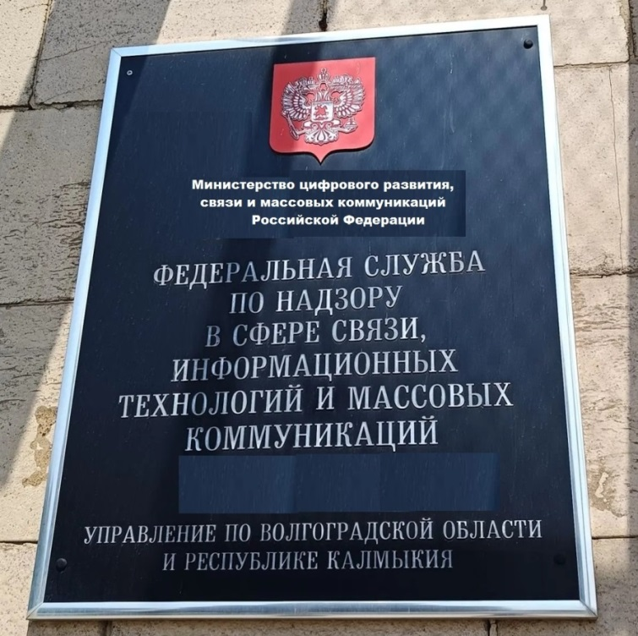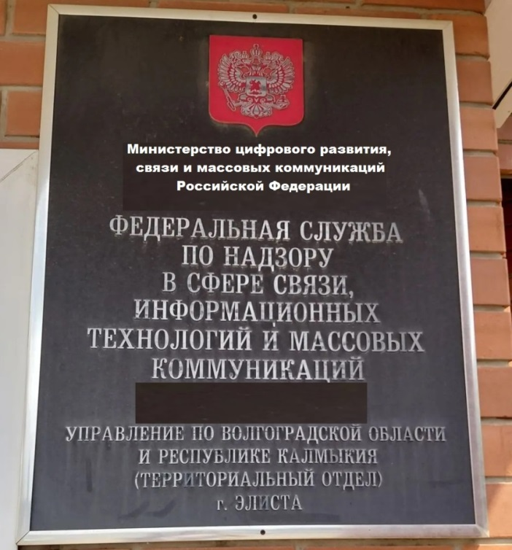

ЗАКАЗЧИК:  ________________________ /_______________/  «__» ______________ 2026г. | ПОСТАВЩИК:  _______________/_______________/  «__» _______________ 2026г.

